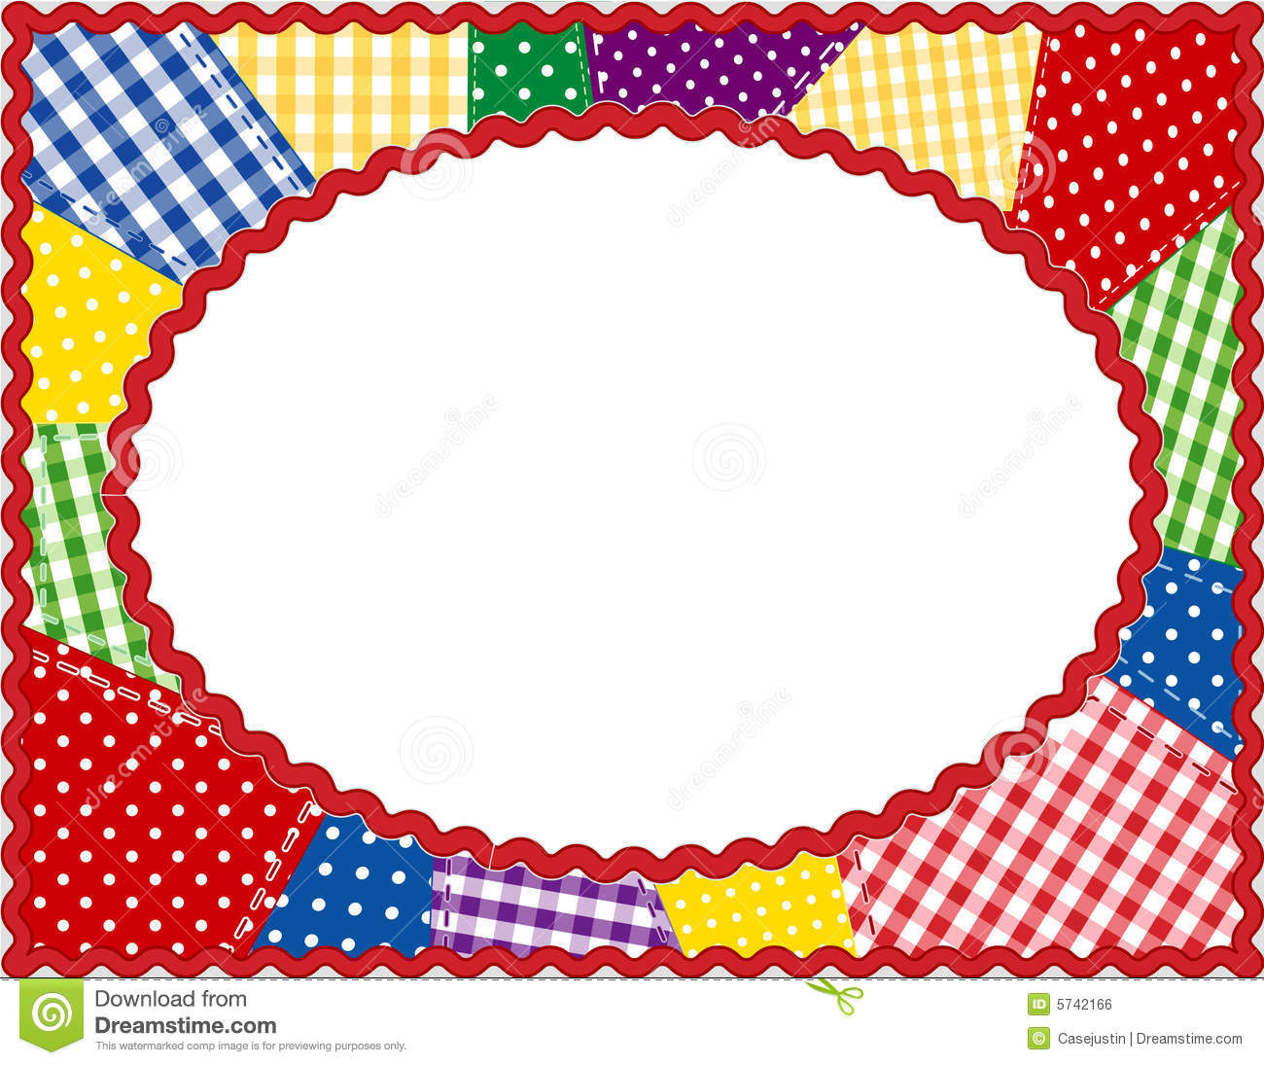

Муниципальное бюджетное учреждение
дополнительного образования
Детско – юношеский центр «Гармония»
Чановского района Новосибирской области

Технология изготовления игольницы
«Мышка»
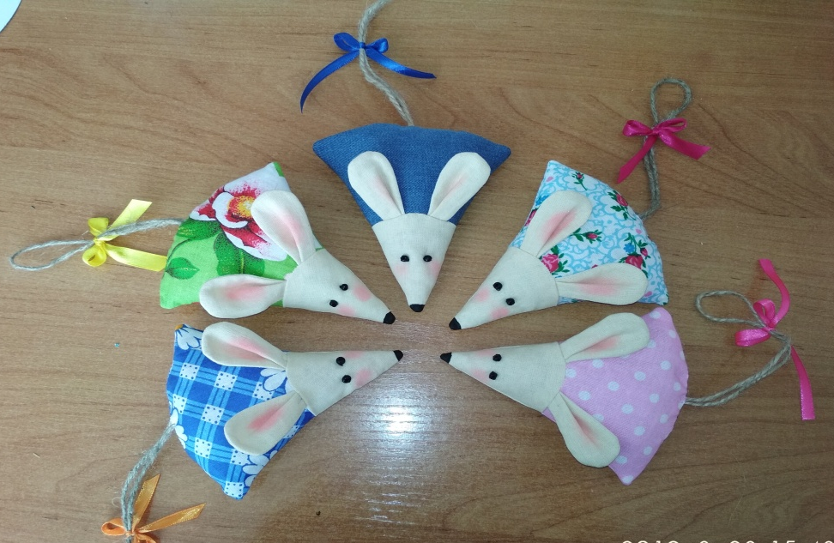

Педагог дополнительного образования
Долгочуб Анна Николаевна
2019 год

Игольница — футляр или подушечка для иголок и булавок, используемая в швейном деле, исключающая возможность их потери в процессе работы.
Каждый из нас воспринимают игольницу как мелкий обыденный предмет, не имеющий никакого особого значения. Происхождение игольницы окутано тайной, но можно проследить, как она возникла и совершенствовалась с годами.
История возникновения игольницы начинается с тех далеких времен, когда только начала появляться ткань, а иглы являлись большой роскошью, поэтому была необходимость их бережного хранения. Первые игольницы делали при помощи бумаги и ткани, перекладывая их между собой.
И даже такие игольницы имели возможность иметь только богатые люди.
В более поздние времена игольницы стали изготавливать из слоновой кости, дерева или металла. Тогда же их начали набивать шерстью и обтягивать тканями. А уже позднее игольницы начали делать из высококачественных тканей: атласа, льна, их стали украшать различными вышивками.
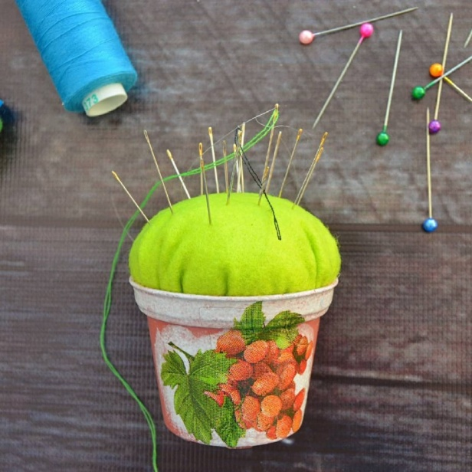
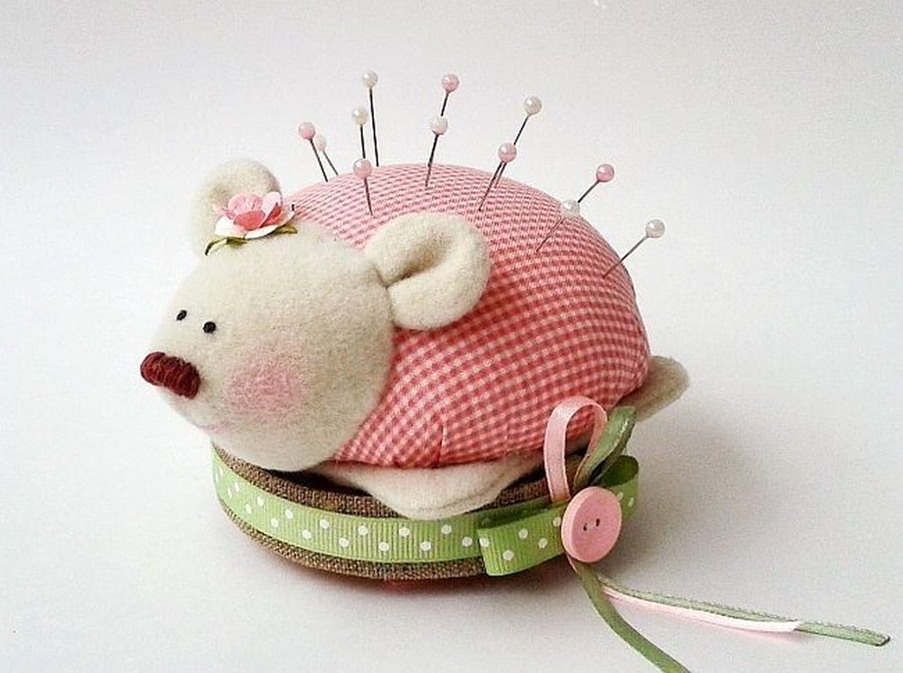

В наше время существует огромное разнообразие игольниц, выполняемых в различных техниках. Одну из них, игольницу в лоскутной технике «Мышка», предлагаю изготовить по представленному мастер-классу. Сшейте ее для себя, и пусть она радует вас, всегда находясь под рукой.
Всем желаю удачи!
Для изготовления игольницы необходимо:
- цветная (для тела мышки) и однотонная (для мордочки) ткань;
- наполнитель (холлофайбер) для набивки;
- шпагат для хвостика;
- атласная лента (шириной 0.5 см.)
- черные бусинки, румяна и акриловые краски для оформления мордочки мышки – игольницы;
- шаблоны тела, ушек, мордочки (предоставлены в конверте);
- швейная машина, нитки, ручная игла, ножницы и карандаш.
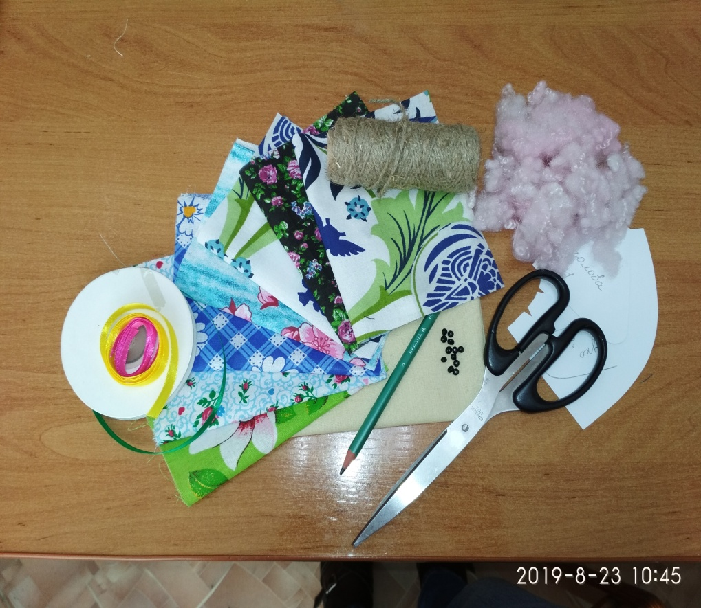

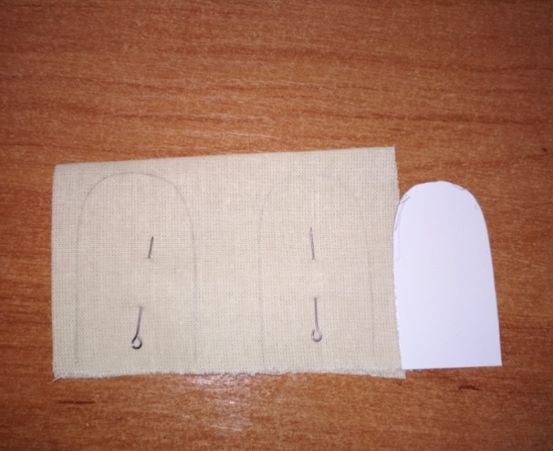
На однотонной ткани, при помощи шаблона, карандашом обводим уши для мышки- игольницы, прошиваем на машине по намеченной линии, обрезаем, как показано на фото, выворачиваем на лицевую сторону, проглаживаем утюгом.

По шаблону, на однотонной ткани обводим и вырезаем из нее две детали головы.
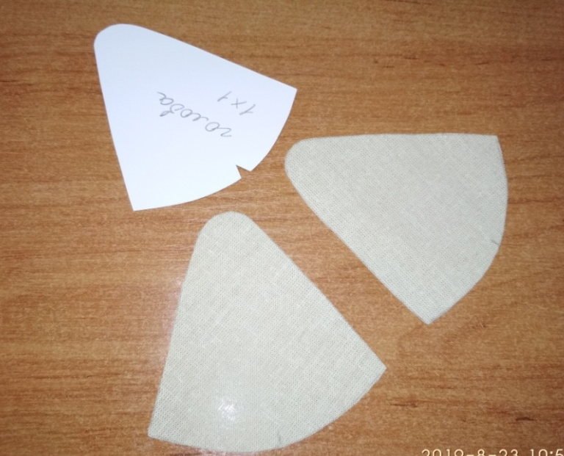
На цветной ткани также по готовому шаблону обводим и вырезаем две детали туловища, карандашом делаем метки для пришивания ушек.
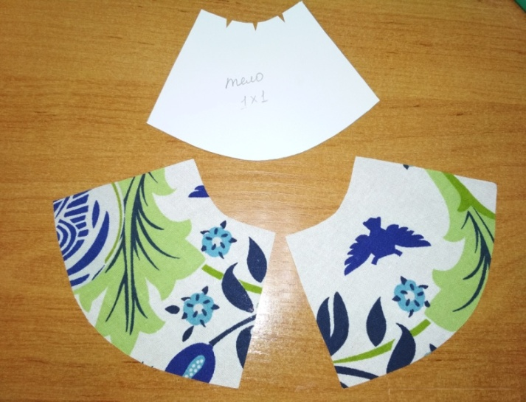

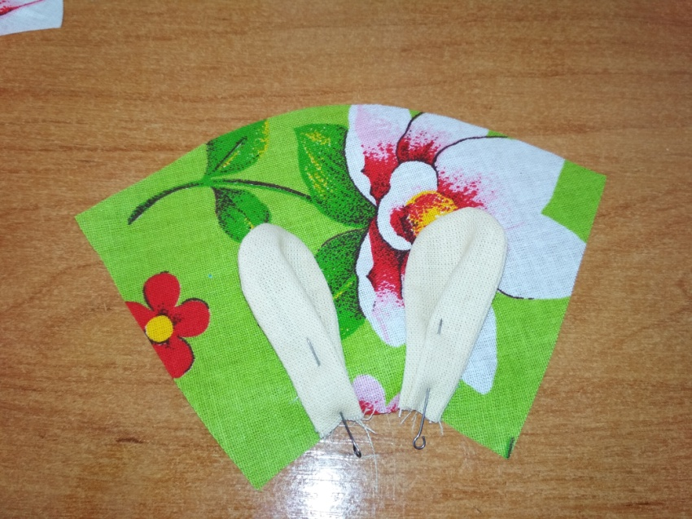
На туловище, в места обозначенные метками, при помощи английских булавок, прикалываем заготовленные ушки, закладывая складку, как показано на фото.

Детали головы мышки при помощи английский булавок закрепляем поверх заколотых ушек, прошиваем сколотые края на швейной машине шириной шва 0.7 см., по прошитому припуску делаем надсечки, проглаживаем готовые детали утюгом.
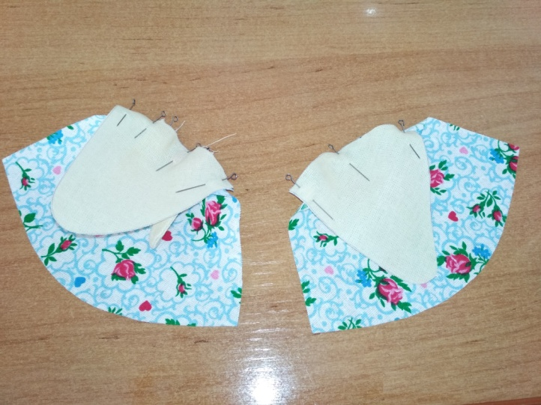

Заготовленные детали игольницы складываем лицом к лицу, совмещая швы соединения головы и туловища между собой при помощи английских булавок.

На швейной машине, шириной шва 0.7 см., прошиваем сколотые детали по кругу, оставляя не зашитым отверстие для выворачивания. Подрезаем припуск шва, как показано на фото, деталь выворачиваем на лицевую сторону.
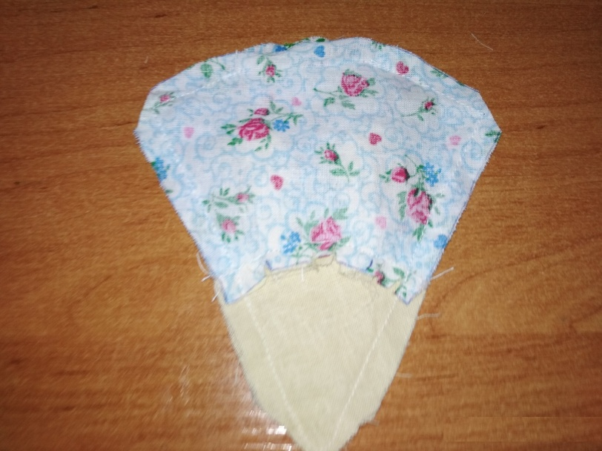

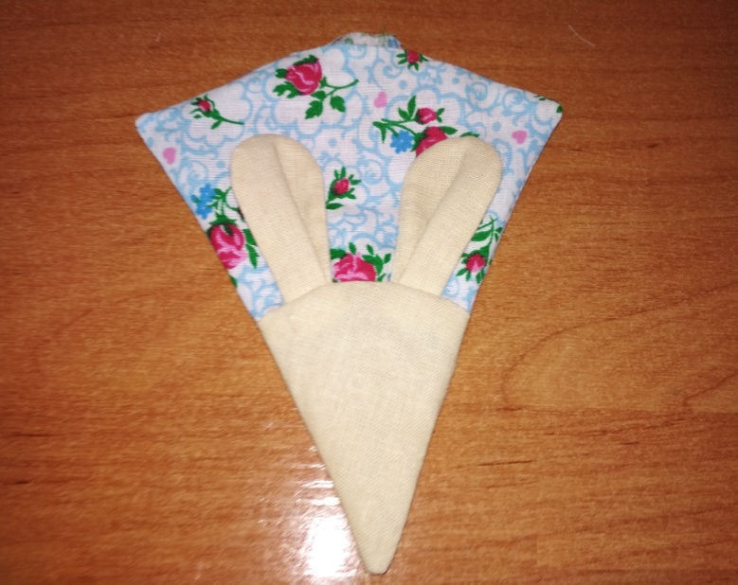

Набиваем игольницу холлофайбером, зашиваем отверстие потайным швом, вкладывая шпагат, как показано на фото, он будет служить хвостом и петлей, если игольница будет использоваться в подвешенном состоянии.
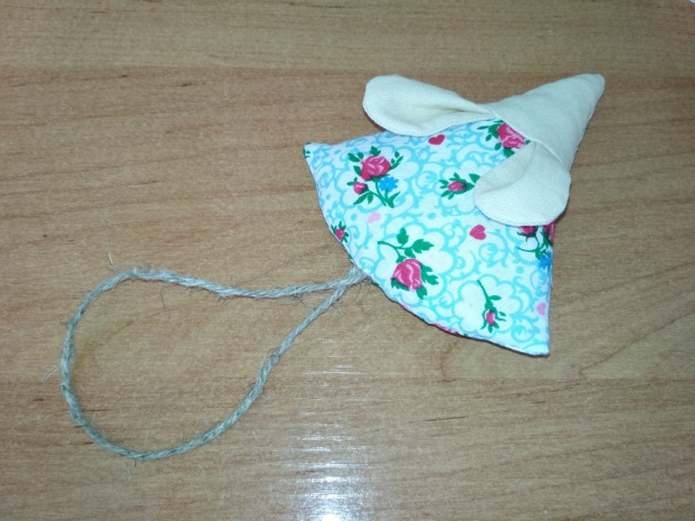
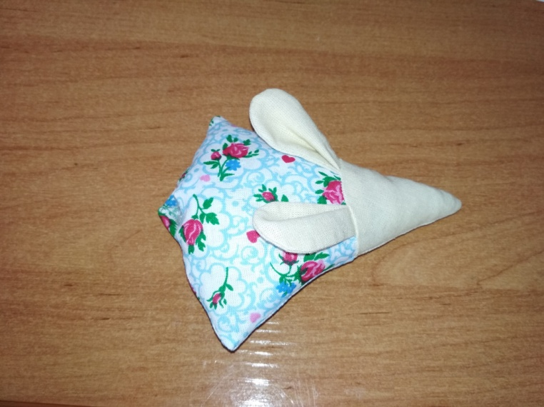

На готовую игольницу – мышку пришиваем глазки – бусинки черного цвета, черной акриловой краской рисуем нос, румянами выделяем щечки и серединку ушек, на хвост – петлю завязываем бант из атласной ленты.

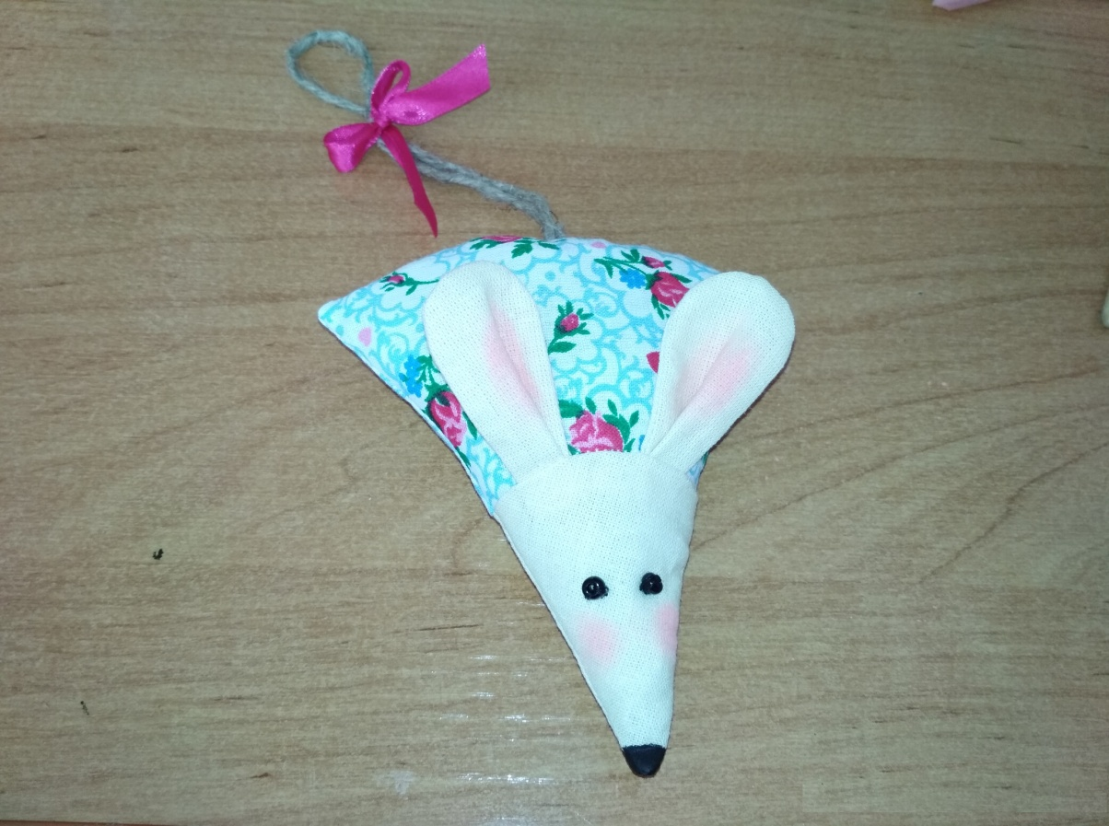

Такая игольница -мышка обязательно станет украшением рабочего места рукодельницы. Не забывайте, что игольница необходима при шитье и вышивании, чтобы не потерять иголку или швейные булавки.

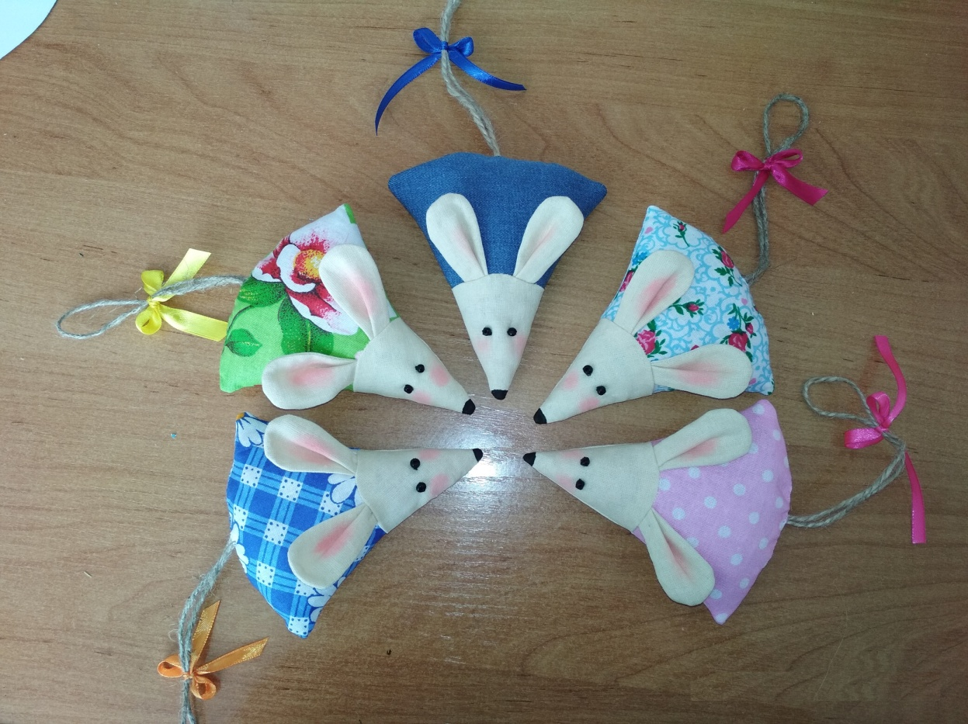

В нашем Доме знают точно,
Что хранится в ней так прочно:
То, что в стоге не найдёшь,
Ты всегда в неё воткнёшь.
Можно брать её с собой –
Выручит в беде любой.
Эта милая вещица
В каждом доме пригодится.
С нею дело спорится!
Зовут её игольница.

Шаблоны для изготовления игольницы «Мышка»

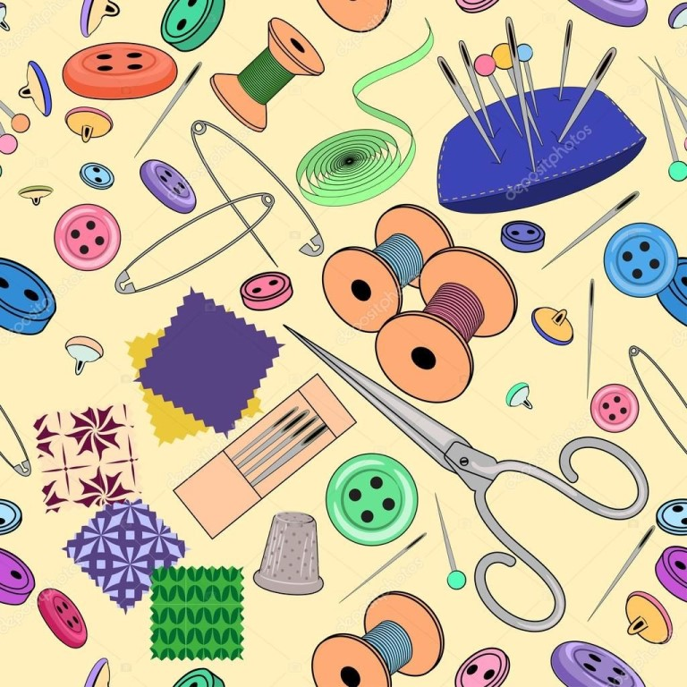

Наши координаты:
632201 Новосибирская область
р. п. Чаны, ул. Победы, 55
ДЮЦ «Гармония»

